|  |  |
| --- | --- |
| ỦY BAN NHÂN DÂN QUẬN 7  **TRƯỜNG TRUNG HỌC CƠ SỞ**  **NGUYỄN THỊ THẬP** | **CỘNG HÒA XÃ HỘI CHỦ NGHĨA VIỆT NAM**  **Độc lập – Tự do – Hạnh phúc**  *Quận 7, ngày 17 tháng 02 năm 2021* |

**NỘI DUNG HỌC SINH ÔN TẬP TRONG TUẦN LỄ 23**

**TỪ 02/02 ĐẾN 27/02/2021**

**Môn: Vật Lý 6**

**CHỦ ĐỀ 17 + 18 + 19: SỰ NỞ VÌ NHIỆT CỦA CÁC CHẤT (tiếp theo)**

**A. LÝ THUYẾT**

**1. Kiến thức cũ (ôn lại)**

**Nêu sự giống nhau và khác nhau về sự nở vì nhiệt của các chất rắn, lỏng, khí?**

1. **Giống nhau:**

* Các chất rắn, lỏng, khí đều nở ra khi nóng lên (m và P không đổi; V tăng; D giảm) và co lại khi lạnh đi (m và P không đổi; V giảm; D tăng).
* Khi sự co dãn vì nhiệt của các chất nếu bị ngăn cản có thể gây ra những lực lớn.

1. **Khác nhau:**

* Các **chất rắn, lỏng khác nhau** nở vì nhiệt **khác nhau** còn các **chất khí khác nhau** nở vì nhiệt **giống nhau**.
* Chất khí nở vì nhiệt nhiều hơn chất lỏng, chất lỏng nở vì nhiệt nhiều hơn chất rắn

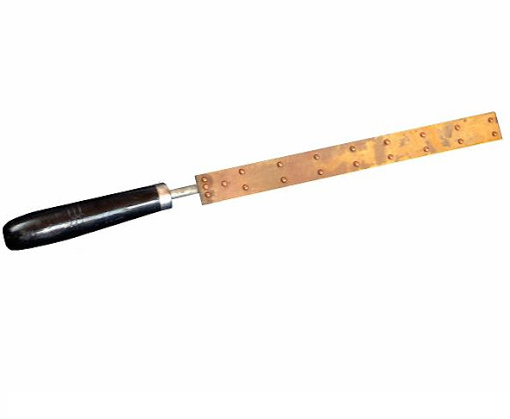**2. Kiến thức tuần 23**

**\* Băng kép**

Băng kép là hai thanh kim loại có bản chất khác nhau được tán chặt vào nhau dọc theo chiều dài của thanh.

Một băng kép đang thẳng, khi nhiệt độ thay đổi băng kép sẽ bị cong đi

*Chú ý: Khi hơ nóng băng kép sẽ cong về phía thanh kim loại dãn nở vì nhiệt ít hơn và khi làm lạnh thì ngược lại.

Băng kép được sử dụng trong các thiết bị điều khiển tự động theo nhiệt độ.

**\* Sự nở đặc biệt của nước (đọc phần thế giới quanh ta trang 104/SGK)**

🡪Nước co dãn vì nhiệt ở khoảng 00C – 40C không tuân theo quy luật thông thường

🡪Nước nặng nhất ở 40C

**B. BÀI TẬP VẬN DỤNG**

**Câu 1: Khi đổ nước nóng vào ly thủy tinh dày hay ly thủy tinh mỏng dễ vỡ hơn? Vì sao? Có cách nào hạn chế sự nứt vỡ của ly thủy tinh dày và vừa tăng cường vệ sinh trong mùa dịch không?**

🡪Rót nước nóng vào ly thủy tinh dày dễ vỡ hơn vì khi đó lớp thủy tinh bên trong ly nóng lên nở ra. Nhưng lớp bên ngoài chưa kịp nóng và nở ra (sự chênh lệch nhiệt độ giữa bên trong và bên ngoài) cản trở sự nở ra vì nhiệt của lớp thủy tinh bên trong gây ra lực lớn làm ly nứt, bể.

Để hạn chế nứt và vệ sinh ly trước khi sử dụng ta tráng ly qua một lớp nước nóng để ly nở đều cả trong và ngoài.

**Câu 2: Vì sao người ta thường lắp đặt điều hòa ở trên cao?**

🡪 Người ta lắp đặt máy lạnh ở trên cao vì:

- Cho không gian trong phòng được gọn gàng, đẹp mắt

- Máy lạnh nhả ra không khí lạnh (V giảm, D tăng) nặng hơn và chuyển động xuống dưới làm cả phòng đều mát

**Câu 3: Hình 21.2a và 21.2b trường hợp nào hai chốt A và B của mạch điện tự động sẽ tiếp xúc nhau khi nhiệt độ tăng? Hãy vẽ trạng thái của các băng kẹp ở các mạch điện này khi nhiệt độ tăng?**

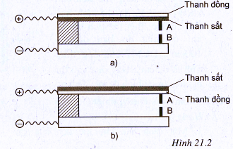**Biết đồng dãn nở vì nhiệt nhiều hơn thép.**

🡪Khi nhiệt độ tăng trường hợp băng kép hình 21.2a chốt A và B sẽ tiếp xúc nhau.

Hình vẽ:

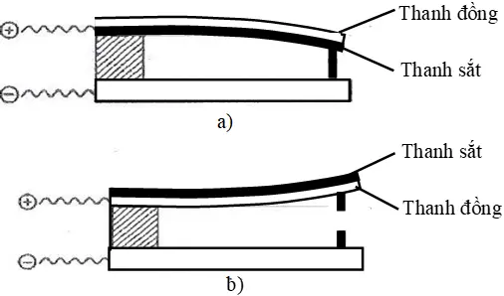 **NHÓM TRƯỞNG**

**Lê Thị Ngọc Hạnh**